Пример оформления графической части курсовой работы и отдельных её элементов:

1) Оформление таблиц
Таблица 2.2
Технологический контроль узла контактирования производства формалина
Наименование стадий процесса, места измерения  параметров или  отбора проб | Контролируе  -мый параметр |  | Частота и способ контроля |  |  | Нормы и технологические показатели |  | Методы испытания и средства контроля | Кто контролирует
Контактный аппарат поз. Р–10:  а) на входе в контактный  аппарат,  б) после подконтактного холодильника. | Давление, кгс/см² МПа  PIR–50 |  | Непрерывно по прибору с записью в журнале  каждый час |  |  | не более 0,76  0,076 не более 0,68  0,068 |  | Датчик МС–П1, предел измерения  (0÷1) кгс/см²,  (0÷0,1) МПа, класс точности 1,0. Вторичный прибор РПВ 4.3Э, шкала (0÷1) кгс/см2, (0÷0,1) МПа, класс точности 1,0. | Аппаратчик
а) в «мягком | Температура,  ⁰С  TIRCSA–49 |  | Непрерывно по прибору с записью в журнале каждый час |  |  | 550÷700  620 |  | Датчик ТХА– 0515, гр. ХА68 предел измерения (0÷1100) ⁰С, класс точности 0,5.  Вторичный | Аппаратчик
режиме»  б) в «жестком  режиме» |  | A max  S  A max  S |  |  | 650  720  750 |  | прибор КСП3– ПИ, КСП4 гр. ХА68, класс точности 0,5, клапан «НО». Отключение воздуходувки поз.  М5/1–3.

Продолжение Таблицы 2.2
Наименование стадий процесса, места измерения  параметров или  отбора проб | Контролируе  -мый параметр |  | Частота и способ контроля |  |  | Нормы и технологические показатели |  | Методы испытания и средства контроля | Кто контролирует
Трубопровод реакционных газов на выходе из контактного аппарата поз. Р–10 |  | Температура  ⁰С  TIR–31 |  | Непрерывно по прибору с записью в журнале каждый час. | не более 200 |  | Датчик ТСП–  5071, гр.100П, предел измерения (0÷300) ⁰С, класс точности 0,5. Вторичный  прибор КСМ4– 019И, гр.100П, шкала (0÷300)  ⁰С, класс точности  0,5.  Датчик МС–П1, предел измерения (0÷1) кгс/см², (0÷0,1) МПа, класс точности 1,0. Вторичный прибор РПВ 4.3Э, шкала (0÷1) кгс/см², (0÷0,1)  МПа, класс точности  1, 0. |  | Аппаратчик
 |  | Давление,  кгс/см² МПа  PIR–51 |  | Непрерывно по прибору с записью в журнале каждый час. | не более 0,68  0,068 |  |  |  | Аппаратчик
Паросборник поз.  Е–12 |  | Уровень, %  LIRCA–52  А max  А min |  | Непрерывно по прибору с записью в журнале каждый час. | 30÷70  80  20 |  | Датчик УБ–ПВ–2 предел измерения (0÷2000) мм. Класс точности 1,0. Вторичный прибор ПВ 10.1Э, шкала (0÷100) %, класс точности 1,0. Манометр  ЭКМ–1У, шкала (0÷1,6) кгс/см², (0÷0,16) МПа класс точности  1,5. Клапан «НЗ». |  | Аппаратчик

Продолжение Таблицы 2.2
Наименование стадий процесса, места измерения  параметров или  отбора проб | Контролируе  -мый параметр | Частота и способ контроля | Нормы и технологические показатели | Методы испытания и средства контроля | Кто контролирует
 | Давление,  кгс/см² МПа  PIR–53 | Непрерывно по прибору с записью в журнале  каждый час. | 1,8÷2,0 0,18÷0,20 | Датчик МС–П1, предел измерения (0÷4) кгс/см²,  (0÷0,4) МПа,  класс точности 1,0. Вторичный прибор ПВ 10.1Э, шкала (0÷4) кгс/см², (0÷0,4)  МПа, класс точности 1,0.  Клапан «НО». | Аппаратчик
Конденсатосборник  поз. Е13 | Уровень, %  LIRCA–302  А max  А min | Непрерывно по прибору с записью в журнале каждый час. | 30÷70  80  20 | Датчик УБ–ПВ– 1,6, предел  измерения  (0÷1600) мм. Класс точности 1,0. Вторичный прибор ПВ 10.1Э, шкала (0÷100) %, класс точности 1,0. Манометр  ЭКМ–1У, шкала (0÷1,6) кгс/см², (0÷0,16) МПа класс точности 1,5. Клапан «НЗ» и «НО». | Аппаратчик
Трубопровод конденсата после насосов поз. Н14/1, | Давление,  кгс/см² МПа  PISA–306  S, А min | Непрерывно по прибору с записью в журнале каждый час. | 3,0÷5,0  0,3÷0,5  3,5  0,35 | Манометр эл.  контактный показывающий ВЭ–16рб, предел измерения (0÷6) кгс/см², (0÷0,6)  МПа, класс точности 1,5.  Автоматическое включение резервного насоса. | Аппаратчик

2) Оформление схем

Принципиальная технологическая схема (рис. 2.8)
Рис. 2.8. Фрагмент технологической схемы узла контактирования производства формалина

3) Оформление чертежей

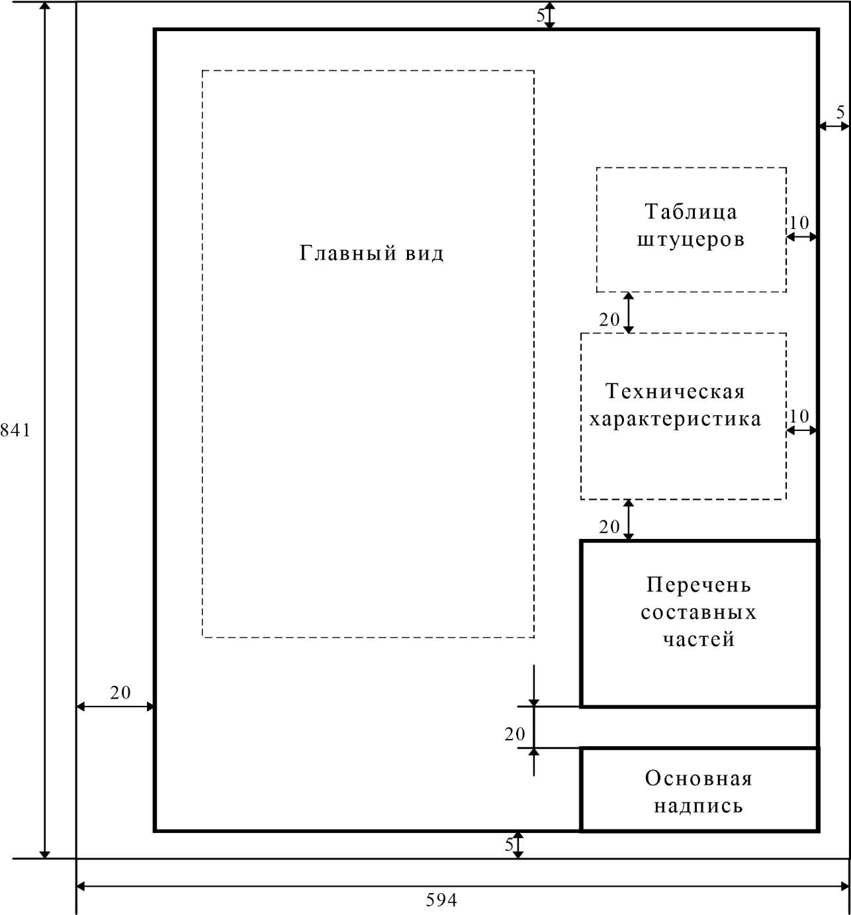
Рис. 2.15. Примерное расположение элементов сборочного чертежа

Разбивки поля чертежа на зоны

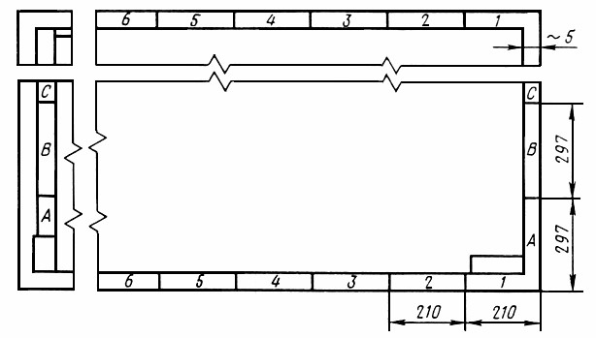
Рис. П1.1. Примеры разбивки поля чертежа на зоны (первый вариант)

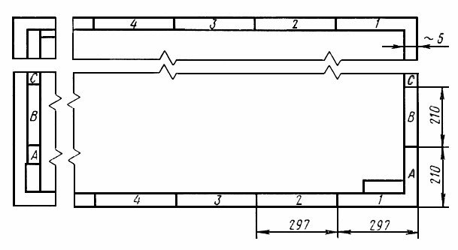
Рис. П1.2. Примеры разбивки поля чертежа на зоны (второй вариант)

Примеры выполнения плана и разреза чертежей расположения оборудования

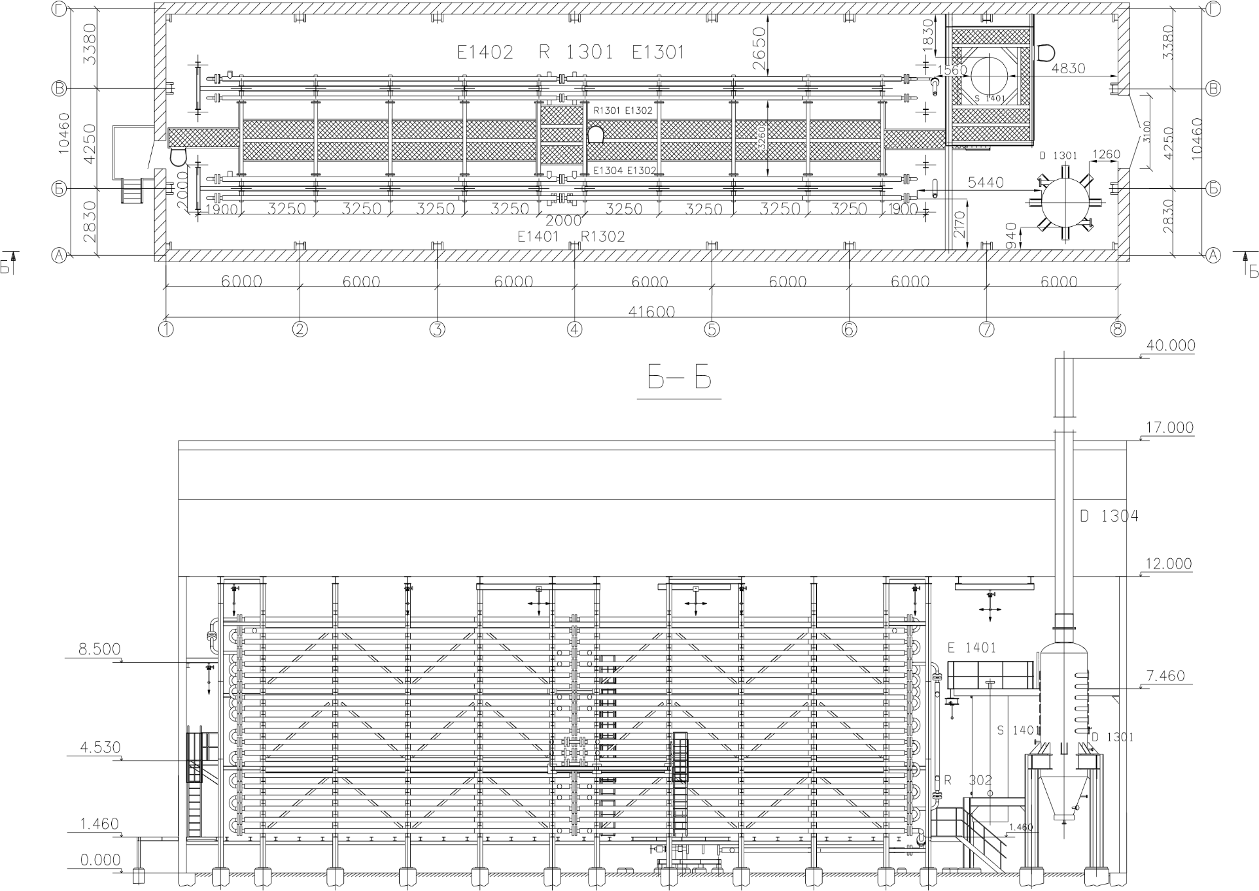

4) Оформление формы спецификации

Рис
. 2.16.

Форма

спецификации

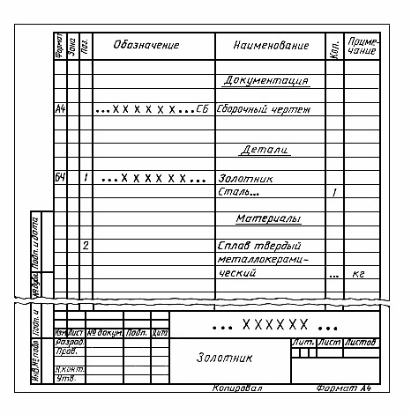
Рис. 2.17. Пример оформления спецификации сборочных единиц, изготовляемых заливкой деталей сплавом

